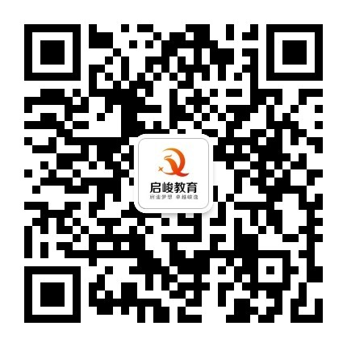
报名热线：18626383978、17625826319（微信同号）

附件1

无锡市锡山区疫情防控核酸检测
采样工作人员岗位简介表

招聘岗位 |  |  | 招聘条件 |  |  | 备注
岗位名称 | 岗位代码 | 岗位类别 | 学历 | 专业 | 其他条件
核酸检测采样 | B01 | 专技 |  | 医学相关专业 | 18周岁及以上，具有卫生专业技术资格
核酸检测采样 | B02 | 专技 |  | 医学相关专业 | 65周岁及以下的退休医务人员，具有卫生专业技术资格或具备相应从业经验

